Prepiši v zvezek za NIT.

Kraljestvo gliv

Glive si, za razliko od rastlin, hrane ne proizvajajo same, ker niso zmožne FOTOSINTEZE.

Nekatere vrste gliv:
- glivice (živijo na človeški koži),
- kvasovke (v kruhu in pivu),
- plesni (gnitje hrane),
- zajedavke (na trti),
- gobe.

(Na naslednji strani imaš nekaj sličic, ki prikazujejo nekatere vrste gliv. Če imaš možnost, si sličice natisni in jih tukaj prilepi. V časopisu, reviji, reklamnem letaku lahko poiščeš svoje primere. Lahko pa preprosto narišeš. Izbira je tvoja.)

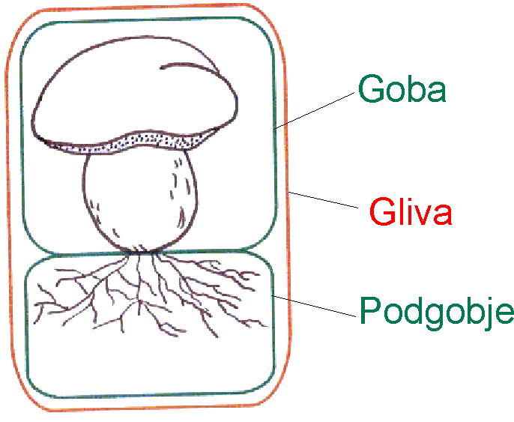

Goba je razmnoževalni del glive. Ima klobuk, ki tiči na betu. Del, ki je v tleh, imenujemo podgobje. To so tanke nitke, ki se razraščajo po podlagi.

